西班牙北部徒步精华线 8 Days
巴塞罗那-阿尔克萨尔-波尔塔纳-托尔拉-哈卡-潘普洛纳-圣塞巴斯蒂安-欧罗巴国家公园-卡内多-特里亚卡斯特拉-卢戈-圣地亚哥-菲斯特拉

线路类型：徒步
天数：8天
综合强度：4星
徒步强度：4星
最小参团年龄：10岁
参考成团人数：12-15人

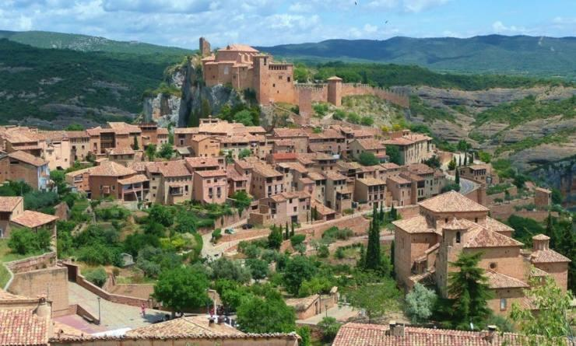

西班牙以绝佳的徒步资源闻名，从纵横交错、冰雪覆盖的比利牛斯山和欧洲之尖到安达鲁西亚炎热的加塔角海岸，但这些都不足以超越圣地亚哥朝圣之路的名气。从靠近法国的边境出发，横跨西班牙的北部，最终抵达圣地亚哥，长达783公里，吸引着世界各地不同背景的人前往这里徒步。位于西班牙的西北部加利西亚地区的圣地亚哥－德孔波斯特拉，是十二使徒之一圣雅各St James最后安息之所，其神圣的地位在西班牙无有其二。而在联合国教科文组织所记录的世界遗产名录中，全世界仅有两处与“道路”相关，Camino del Santiago就在这之中。辉煌的大教堂，精美的巴洛克装饰和宏伟的罗马式柱廊造就了这个古老的文化中心，沿途丰富的历史遗迹和璀璨的饮食文化让人心驰神往。对于朝圣者来说，它与去往耶路撒冷的路有一样神圣的作用，完成它就意味着远离了苦难。
巴塞罗那是座极具魅力与个性的城市，她让人相信世上会有奇迹。漫步格拉西亚大道（Gracia），感受西班牙时尚风情，走入特哥老城区，狭窄的中世纪小道让人着迷。这里还是一座高迪与艺术之城，行走在大街小巷处处能发现这位建筑奇才留下的痕迹，跟随BM用艺术的方式开启巴塞罗那！

行程亮点：
▪ 升级版食宿体验，加利西亚特色美酒佳肴与特色酒店，探访手工奶酪工厂
▪ 拒绝“埋头傻走”的徒步方式，追寻朝圣之路的本源，探寻朝圣者的传说故事
▪ 专业建筑领队带领的以童话为主题的高迪主题城市徒步
▪ 双向导配备保障活动顺利进行

行程难度分级：
本行程的难度级别为4星。（请参见行程后的户外难度等级说明）

线路设计师

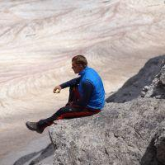  Bram von Blomberg  BM 欧洲产品总监 |  | “我是一个求变的人，充满好奇心，喜欢从大自然的运作与交互中获取启迪。我从事这个行业的动机就在于寻求人与自然的平衡与融合。尝试寻求平衡的行为本身对我来说就是生存之必需，而与人分享这样的经验在我看来则是生命中最为美好的事情。”  “从自然中学习的过程其实就是了解自己的过程，而了解自己则有助于理解人性。对我来说寻求内心安宁并不是一个哲学范畴的问题，而是个体生存之必需。”  Bram很年轻时就离开荷兰开始四处旅行探索世界了，有时骑行有时步行。17岁时开始在热带地区哥斯达黎加一带做自然向导。由于对热带林业了解颇深，在拉丁美洲的很多个国家都工作过，主要从事自然保育、可持续农业与生态旅游开发。他擅长荒野教学，生态旅游开发以及自然野生动植物的科普。他曾经徒步穿越西班牙、阿尔卑斯山脉、亚马逊雨林、安第斯山脉、喜马拉雅山脉等地，他的足迹遍布世界各地。

行程安排

D1 到达巴塞罗那（Barcelona）

行程：
抵达巴塞罗那（Barcelona）机场，迎接我们的是热情的巴塞罗那，一个用双脚去探索城区的机会，巴塞罗那简直是一座高迪之城，所以，我们会先从一个专业高迪生平的讲座 - 上帝的曲线 开始，去了解他的传奇的一生和魔幻的建筑个性。我们来到全欧洲最大的旅行概念店的路演厅，由我们的王牌领队，来介绍这个行程和高迪的建筑讲座。
然后，跟随我们的专业的建筑英文领队我们沿着高迪对这座城的构想，穿过格拉西亚大道（Gracia），了解巴特罗之家，米拉之家的故事。
我们可以在Boquerón Market自由午餐。午餐之后，走进神圣家族大教堂（Sagrada Familia）揭秘被称为高迪建筑作品中最耀眼明珠的圣家族大教堂，教堂从1882年开始建造，至今尚未完成，工程浩大，也给后世的设计师建筑家留下了无尽想象的空间。晚些时候，我们前往巴塞罗那最古老的城区Barrio Gótico，专业建筑领队会给我们介绍这个城市历史不为人知的一面。

住宿：Hotel Casa Fuster（或同级）
餐饮：早餐；午餐（自理）；晚餐（自理）

人文亮点：

巴塞罗那
巴塞罗那是加泰罗尼亚的港口城市，是享誉世界的地中海风光旅游目的地和世界著名的历史文化名城，也是西班牙最重要的贸易、工业和金融基地。巴塞罗那港是地中海沿岸最大的港口和最大的集装箱集散码头，也是西班牙最大的综合性港口。巴塞罗那气候宜人、风光旖旎、古迹遍布，素有“伊比利亚半岛的明珠”之称，是西班牙最著名的旅游胜地。
带有哥特风格的古老建筑与高楼大厦交相辉映，共同构成了巴塞罗那令人迷醉的天际线。
来源：https://baike.baidu.com/item/巴塞罗那/36870 - 6

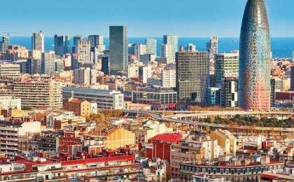 | 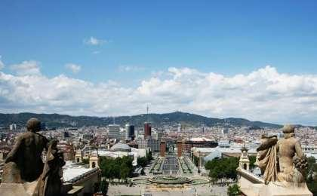

D2 巴塞罗那（Barcelona） - 阿尔克萨尔（Alquezar） - 波尔塔纳（Boltaña）

行程：
我们前往阿克扎（Alquezar），多次被评为西班牙最美丽的小镇。我们的徒步从那里开始。我们沿着古拉山（Sierra de Guara）的峡谷行进，这里也是西班牙最出名的溪降峡谷，悬崖上不时可见史前壁画。
住宿：The Barceló Monasterio de Bolt（或同级）
餐饮：早餐（酒店）；午餐；晚餐（自理）
徒步距离：9公里
徒步时间：4-5小时
累计升降：+480/-480米
地形描述：峡谷溯溪

户外亮点：

Sierra de Guara
We we walk a spectacular trail along the canyonings of Sierra de Guara, Spains most famous area for fresh water canyoning and for its prehistoric wall paintings. Great scenery and many options for some refreshing swimming under pristine waterfalls.

人文亮点：

阿尔克萨尔
The village of Alquézar (Barcelona-Alquézar = 2:45 h/248 km) has been voted to most beautifull village of Spain for several times, it´s situated right on the vertical ridges of the limestone rocks the form the Sierra de Guara. We we walk a spectacular trail along the canyonings of Sierra de Guara, Spains most famous area for fresh water canyoning and for its prehistoric wall paintings. Great scenery and many options for some refreshing swimming under pristine waterfalls. After activity transfer to hotel in Pyrenees (Alquézar – Boltaña = 1:15 h/58km)

波尔塔纳
比利牛斯山脚

D3 波尔塔纳（Boltaña） - 托尔拉（Torla） - 哈卡（Jaca）

行程：
今天我们前往欧迪萨国家公园，西班牙最早的一批国家公园，2000米的大峡谷遍布了洞穴和瀑布。徒步的时候，不时能看见白雪皑皑的波底斗山脉（Monte Perdiddo）。
住宿：MONASTERY SAN JUAN DE LA PEÑA（或同级）
餐饮：早餐（酒店）；午餐（野餐）；晚餐（自理）
徒步距离：23公里
徒步时间：6-7小时
累计升降：+1287/-1287米
地形描述：高山峡谷

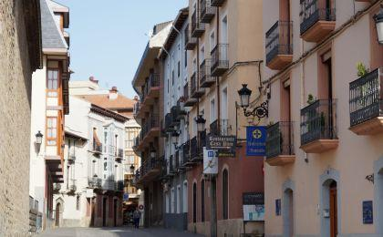 | 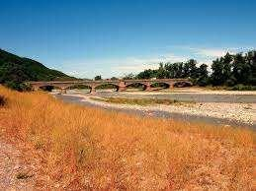

D4 哈卡（Jaca） - 潘普洛纳（Pamplona） - 圣塞巴斯蒂安（San Sebastian）

行程：
今天我们先去参观潘普洛纳，海明威笔下的城市，也是著名的斗牛之城。下午我们前往圣巴斯蒂安，我们会沿着“贝壳海滩”，西班牙最美的海滩之一，做3小时的徒步。到达圣塞班斯蒂安后，我们仍然会继续走到海天交接的悬崖处。
住宿：HOTEL MARÍA CRISTINA（或同级）
餐饮：早餐（酒店）；午餐；晚餐（自理）
徒步距离：9.8公里
徒步时间：3-4小时
累计升降：+470/-500米

人文亮点：

潘普洛纳
1923 年，多次定居于潘普洛纳（Pamplona）的著名作家海明威参加了奔牛节。在《太阳照常升起》中他详细描绘了刺激的奔牛仪式，而这座魅力之城也因此“硬汉名片”声名远扬。奔牛节，和塞维利亚的春庆(Feria deAbril)、圣荷西的法亚火节 (Las Fallas)齐名，在西班牙语里意为“圣费尔明节”(Los Sanfermines)。圣费尔明原是鞋匠、酿酒师、面点师的守护神，后来又成为潘普洛纳城的守护神。节日最初只是为纪念城市创建者和保护者圣费尔明而设置，17和18世纪增加了奔牛活动，每年奔牛节于7月6日开幕，7月14日结束，整个节日共8天时间。作为西班牙的国粹，斗牛象征的是一种勇敢的民族精神。每年，来自世界各地的极限运动爱好者们汇聚于此，在猛牛群的奔袭中尽情释放着自己的肾上腺素，整个潘普洛纳小城也成为一片狂欢的红色海洋！

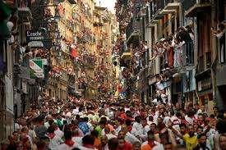 | 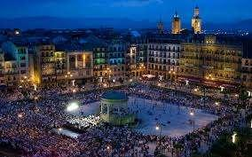

D5 圣塞巴斯蒂安（San Sebastian） - 欧罗巴国家公园（Picos de Europa） - 卡内多（Canedo）

行程：
欧罗巴国家公园（The National Park of Picos de Europa）最出名的就是它的布奈斯峰（Bulnes）。2450米高，离大西洋仅有10公里，是自古以来所有航海者的最好的辨识物，所以也称为欧洲之尖。卡瑞斯小径（Cares Route）又是其间最出名的徒步道，一条小径蜿蜒从垂直的花岗岩峭壁中横切而出。这块区域同样是海岸树林和棕熊的栖息地。
住宿：Palacio de Canedo（或同级）
餐饮：早餐（酒店）；午餐（野餐）；晚餐（自理）
徒步距离：12.4公里
徒步时间：3-4小时
累计升降：+465/-350米

户外亮点：

Cares Route
The Cares route is without doubt the most spectacular one leading along a vertical limestone cliff with a narrow path caved out of the mountain… This area is also famous for its beach forest and brown bear population.

人文亮点：

欧罗巴国家公园
The National Park of Picos de Europa (San Sebastian – Picos de Europa = 4:24/313 km) is mostly famous for its highest peak ´Naranjo de Bulnes´ that with 2,450 meters of altitude and only 10 kilometres from the Atlantic coast has been a reference for all sailors throughout history, for that reason the name, the peaks of Europe. The Cares route is without doubt the most spectacular one leading along a vertical limestone cliff with a narrow path caved out of the mountain… This area is also famous for its beach forest and brown bear population. Afternoon transfer to our hotel in Ponferrada (3:10 h/245 km).

D6 卡内多（Canedo） - 特里亚卡斯特拉（Triacastela） - 卢戈（Lugo）

行程：
早上，我们驱车来到特里卡斯特（Tricastela），我们从这里沿着朝圣之路法国之路走向圣地亚哥（Santiago）。朝圣之路有很多条，这一条是保存最完好的，也是历史遗迹最多的一条路，这里有茂密的核桃树林，小而古老的城镇，笼罩着薄雾的农田。下午，我们来到到卢戈（Lugo），我们可以看到保存完好的古罗马城墙。
住宿：FERVENZA CASA GRANDE（或同级）
餐饮：早餐（酒店）；午餐；晚餐
徒步距离：19公里
徒步时间：5-6小时
累计升降：+307/-577米

D7 卢戈（Lugo） - 圣地亚哥（Santiago） - 菲斯特拉（Finisterre） - 圣地亚哥（Santiago）

行程：
上午我们来到圣地亚哥，中世纪的骑士会向我们介绍这个传奇城市。下午，我们来到菲斯特拉（Finisterre）徒步，一直走到西班牙最佳的落日圣地。也是中世纪的世界尽头。
住宿：Parador de Santiago de Compost（或同级）
餐饮：早餐（酒店）；午餐（自理）；晚餐（自理）
徒步距离：16公里
徒步时间：4-5小时
累计升降：+336/-224米

人文亮点：

圣地亚哥
德孔波斯特拉意为“繁星之野”，这里是加利西亚自治区首府，辉煌的大教堂，精美的巴洛克装饰和宏伟的罗马式柱廊造就了这个古老的文化中心，沿途丰富的历史遗迹和璀璨的饮食文化让人心驰神往。对于朝圣者来说，它与去往耶路撒冷的路有一样神圣的作用，完成它就意味着远离了苦难。

圣地亚哥
德孔波斯特拉意为“繁星之野”，这里是加利西亚自治区首府，辉煌的大教堂，精美的巴洛克装饰和宏伟的罗马式柱廊造就了这个古老的文化中心，沿途丰富的历史遗迹和璀璨的饮食文化让人心驰神往。对于朝圣者来说，它与去往耶路撒冷的路有一样神圣的作用，完成它就意味着远离了苦难。

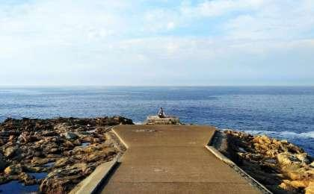 | 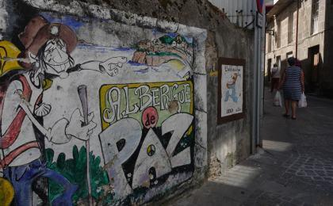

D8 圣地亚哥（Santiago）；返程或继续延展行程

行程：
根据航班时间，我们前往机场。

住宿：自理
餐饮：早餐（酒店）；午餐（自理）；晚餐（自理）

人文亮点：

圣地亚哥
德孔波斯特拉意为“繁星之野”，这里是加利西亚自治区首府，辉煌的大教堂，精美的巴洛克装饰和宏伟的罗马式柱廊造就了这个古老的文化中心，沿途丰富的历史遗迹和璀璨的饮食文化让人心驰神往。对于朝圣者来说，它与去往耶路撒冷的路有一样神圣的作用，完成它就意味着远离了苦难。

行程说明：
特别注意：仅为品牌宣传和目的地渲染所制作的部分微信稿和其他类似宣传海报，视频等，不作为我方最终准确的细节行程依据，同时也不作为报价的依据。
以上宣传内容为展示内容，仅供参考。感谢理解。

参考酒店清单

第1晚：巴塞罗那 - Hotel Casa Fuster（或同级）
Casa Fuster酒店本身就为一处历史遗迹，由现代主义建筑家Lluis Domènech i Montaner于1908年建造，拥有专业纪念碑式特征，该建筑学家的作品（包括酒店）被联合国科教文组织列为世界遗产。

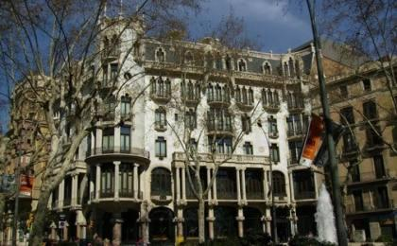 | 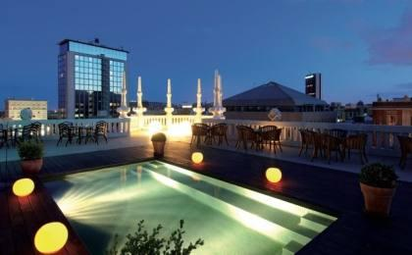

第2晚：波尔塔纳 - The Barceló Monasterio de Bolt（或同级）
17世纪的修道院所改建的酒店，坐落于比利牛斯山脚下的Ara河畔，享有壮丽的自然美景。
Booking星级：5星；Booking分数：8.7分；
““这是一家位于山区，据说是原修道院改建的古色古香的酒店，酒店本身就是一个小酒店，酒店的设施不错，干净卫生，服务人员专业尽职，早餐品种较丰富。””
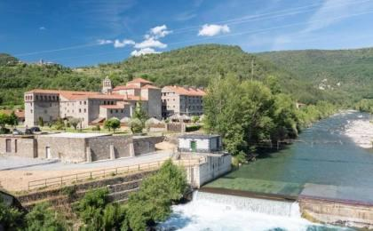 | 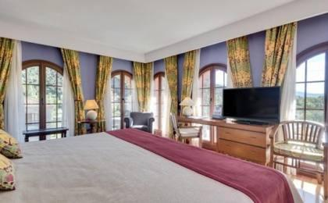

第3晚：哈卡 - MONASTERY SAN JUAN DE LA PEÑA（或同级）

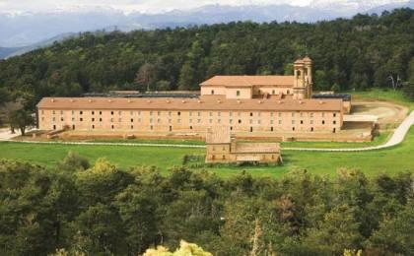 | 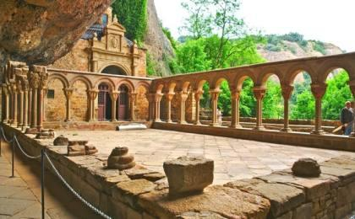

第4晚：圣塞巴斯蒂安 - HOTEL MARÍA CRISTINA（或同级）
Hotel Maria Cristina酒店曾在每年9月份的圣塞瓦斯蒂安电影节（San Sebastián Film Festival）期间接待伍迪·艾伦（Woody Allen）和伊丽莎白·泰勒（Elizabeth Taylor）等诸多电影明星。米其林星级的法国大厨Hélène Darroze于6月至10月期间在酒店开设快闪餐厅。她将提供午餐和晚餐菜肴、私厨风味的巴斯克小吃和她的招牌菜。
Booking星级：5星；Booking分数：9.4分；
“非常有历史感的酒店，位置一流，去小酒馆步行5分钟，酒店非常贴心准备了pintxos推荐地图，酒店设置最新翻新过”
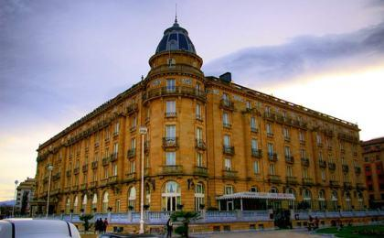 | 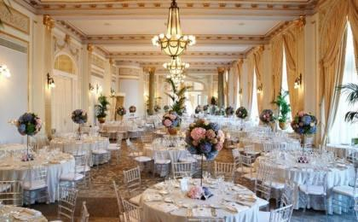

第5晚：卡内多 - Palacio de Canedo（或同级）
这里没有钥匙，没有秘密，有的只是25代人代代相传的酒窖，每当你打开门的时候，你看到的就是葡萄园和酒窖的延伸。
Booking星级：3星；Booking分数：9.2分；
“Absolutely the most beautiful place I've ever stayed. I would recommend it to anyone. Definitely worth the drive out there.”
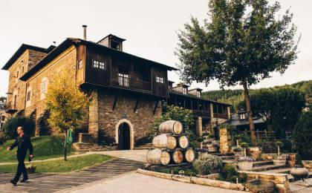 | 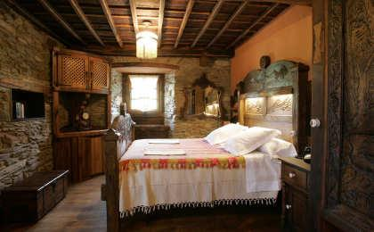

第6晚：卢戈 - FERVENZA CASA GRANDE（或同级）
这是一个17世纪的磨坊改建的精品酒店，坐落在一片森林保护区和瀑布边上，木结构，木楼，木梁，这是一个典型的加利西亚农舍酒店。完全不一样的体验。
Booking星级：3星；Booking分数：8.7分；
“Beautiful historic accommodation, comfortable, fabulous staff. Highly recommend you spoil yourself”
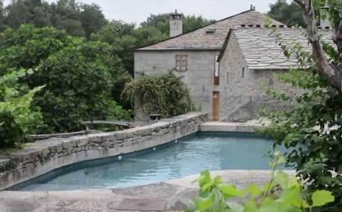 | 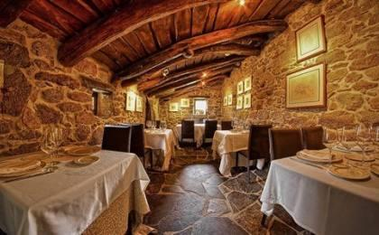

第7晚：圣地亚哥 - Parador de Santiago de Compost（或同级）
帕拉多圣地亚哥德孔波斯特拉酒店坐落于一幢美丽的15世纪建筑内，与圣地亚哥著名的大教堂为邻。酒店的前身为朝圣者的住宿，保留了建筑的许多原有特色，包括拱形天花板、石拱门和挂毯，是艺术、历史及传统的融合。在酒店颇有摩尔人风格的庭院散步，穿过百年长廊，观赏大教堂华灯初上的美景，聆听悠扬古朴的钟声，一起停歇在这朝圣之路的终点。
Booking星级：5星；Booking分数：9.2分；
““有500多年历史的酒店，酒店有品味，设施完备，出门就是大教堂，早餐丰盛，碰到的服务人员也算热情，酒店可作为一个景点参观！””
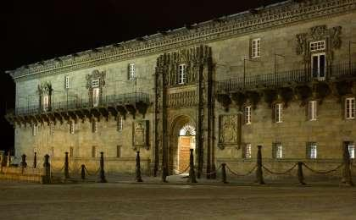 | 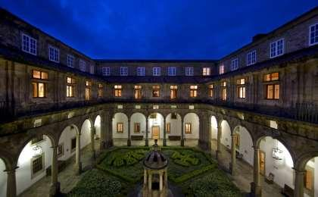

住宿说明：
鉴于户外行程的特殊性，我方对于酒店 / 住宿的定义，可能包括：
1. 标准酒店（独立卫浴）；
2. 酒店式公寓（我方为独立的公寓，公寓内我方自己团员公用卫浴，比如四室两厅两卫）；
3. 高山小屋（多人间，一般为公用卫浴）；
4. 特色营地：2-4人间；一般公用卫浴，部分独立卫浴；
非经特别说明，我们所有的住宿均为酒店或者酒店式公寓（大床或者双床需要提早预约，默认是双床）；

所有最后的住宿清单，请以我方最终发送的排期行程文件（含具体行程日期）和行程确认书为准。我方会给予最为准确的说明。

参考餐饮清单

日期 | 早餐 | 午餐 | 晚餐
D1 |  | 自理 | 自理
D2 | 酒店 |  | 自理
D3 | 酒店 | 野餐 | 自理
D4 | 酒店 |  | 自理
D5 | 酒店 | 野餐 | 自理
D6 | 酒店
D7 | 酒店 | 自理 | 自理
D8 | 酒店 | 自理 | 自理

户外补充说明

本行程所涉及的户外活动及难度级别：
 | 徒步 | 骑行 | 登山 | 漂流 | 浮潜 | 潜水 | 航行 | 游猎
0.5星（亲子）
1星
2星
3星
4星 | ✓
5星
6星
7星

难度级别说明如下：

0.5星（亲子）
人群： | 完全针对中国的家庭和孩子的实际情况，分为4-6岁组，6-12岁组以及12岁以上组；
设计理念： | 户外启蒙；
强度： | 每天的行走时间不超过2小时，可能涉及以徒步、登山或漂流为代表的各种运动组合，专门为中国市场定制的难度等级，一般来说适合所有4岁以上的孩子
户外风险： | 完全可控；极低；全套专业和规范流程；
参加要求： | 身体健康；满足年龄需求；无需任何户外经验；无需任何特殊户外装备；

1星
人群： | 针对没有任何户外经验，或者有1年以内户外经验；追求不一样的旅行体验的体验性人群；
设计理念： | 户外教育；户外进阶；不一样的旅行；
强度： | 每天的行走时间不超过4小时，可能在公路，步道，山野小径
户外风险： | 完全可控；较低；全套专业和规范流程；
参加要求： | 身体健康；对体验旅行的理念有认知并认同；无需任何户外经验；基础户外装备；

2星
人群： | 针对没有任何户外经验，或者有1年以内户外经验；追求不一样的旅行体验的体验性人群；
设计理念： | 户外教育；户外进阶；不一样的旅行；
强度： | 每天的行走时间在4-5小时，可能在公路，步道，山野小径，或者峡谷穿越
户外风险： | 完全可控；较低；全套专业和规范流程；
参加要求： | 身体健康；对体验旅行的理念有认知并认同；无需任何户外经验；基础户外装备；

3星
人群： | 需要有1年以上户外经验或者完全符合需求的体力；追求不一样的旅行体验的体验性人群；可能需要接受我们的电话访问；
设计理念： | 户外教育；户外挑战；户外改变你的世界；
强度： | 每天的平均徒步时间5小时，平均爬升度在600-800米，平均徒步距离15公里
户外风险： | 有一定户外风险；安全完全可控；全套专业和规范流程；
参加要求： | 身体健康；对体验旅行的理念有认知并认同；需要一定户外经验；需要相应的户外装备；无需特别的技术装备；

4星
人群： | 需要有1年以上户外经验或者完全符合需求的体力；追求不一样的旅行体验的体验性人群；可能需要接受我们的电话访问；
设计理念： | 户外教育；户外挑战；户外改变你的世界；
强度： | 每天的平均徒步时间6小时，平均爬升度在700-1000米，平均徒步距离15-18公里，可能有部分路段高海拔
户外风险： | 有一定户外风险；安全完全可控；全套专业和规范流程；
参加要求： | 身体健康；对体验旅行的理念有认知并认同；需要一定户外经验；需要相应的户外装备；无需特别的技术装备；

5星
人群： | 需要2年以上户外经验；对于体力要较高需求；追求不一样的旅行体验的体验性人群；需要接受我们的电话访问和筛选；
设计理念： | 户外挑战；户外改变你的世界；
强度： | 每天的平均徒步时间6-7小时，平均爬升度在1000米以上，同时/或者平均徒步距离20公里，部分路段高海拔，可能包含部分登顶（容易）
户外风险： | 有户外风险；全套专业和规范流程；需要对风险和难度有心理认知；
参加要求： | 身体健康；对户外旅行的理念有认知并认同；需要2年以上户外经验；需要相应的户外装备；可能需要特别的技术装备；

6星
人群： | 需要2年以上户外经验；对于体力要较高需求；追求不一样的旅行体验的体验性人群；需要接受我们的电话访问和筛选；
设计理念： | 户外挑战；户外改变你的世界；
强度： | 每天的平均徒步时间7-8小时，平均爬升度在1000米以上，同时/或者平均徒步距离20公里，部分路段高海拔，部分路段需要结组，需要具备阿式登山技巧
户外风险： | 有户外风险；全套专业和规范流程；需要对风险和难度有心理认知；
参加要求： | 身体健康；对户外旅行的理念有认知并认同；需要2年以上户外经验；需要相应的户外装备；可能需要特别的技术装备；

7星
人群： | 需要相应领域的成熟户外经验；对体力和毅力都有完美的需求；追求高难度等级的户外挑战和极限之美；需要接受我们的履历筛选和实地考察；
设计理念： | 户外挑战；极限户外；
强度： | 每天的平均徒步时间超过8小时，平均爬升度在超过1000米，同时/或者平均徒步距离20公里以上，部分路段高海拔，部分路段需要结组，需要具备阿式登山技巧
户外风险： | 有较强户外风险；全套专业和规范流程；需要充分了解风险；
参加要求： | 不做定义；按实际选择线路，活动和日期量身定制；

来自我们的专业外籍户外领队：户外出行提醒 & 户外装备建议

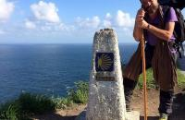 |  | 行程中仅有跨度较小的海拔升降和最多为4小时的徒步安排。但是，海岸边的小径和乡村间的道路包含了许多不同类型且不规律的徒步和攀登活动。因此，登山杖能够有效减轻膝盖的压力。  注意做好防晒工作。

头部 | 防晒帽 | 其他用品 | WiFi
 | 太阳镜 |  | 洗漱用品
上身 | 冲锋衣（防风水外套） |  | 防晒霜
 | 速干衣 |  | 防晒唇膏
 | 皮肤风衣／防晒服 |  | 驱蚊液
 | 女士运动内衣 |  | 多功能转换插头
下身 | 速干裤 |  | 相机
 | 内裤 |  | 卫生用品
足部 | 中低帮徒步鞋 |  | 外币现金
 | 运动鞋 |  | 多币种信用卡
 | 拖鞋 |  | 个人常备药物
基础装备 | 登山杖 |  | 湿纸巾或毛巾
 | 日登山包 |  | 个人口味零食
 | 水袋或户外水壶水杯 |  | 能量棒
 | 防水袋

